**Косметика** (от греч.- искусство украшать) – это наука о способах изменения и поддержания внешнего вида,

а декоративная косметика - это искусство украшать женскую красоту.

По назначению косметические средства разделяют на:

*гигиенические;

*лечебно- профилактические; *декоративные;

К гигиеническим и лечебно-профилактическим относят: зубные пасты, порошки, жидкость для полоскания рта, кремы, лосьоны, мыла, шампуни, освежающие лосьоны.

К средствам декоративной косметики — пудра, губная помада, карандаши для бровей и век, тушь для ресниц, румяна, лаки для ногтей и волос, краски.

**Предназначение детского макияжа** - удивлять и обращать внимание.

**Он может быть сценическим или праздничным. В зависимости от повода он отлично подходит для:**

**[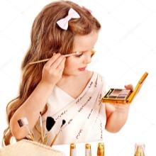](http://wlooks.ru/images/article/orig/2017/08/makiyazh-dlya-devochek-31.jpg)**

* - **Фотосессий .** Даже детская кожа под прицелом профессиональной фотокамеры может оказаться неидеальной. Устранить небольшие косметические дефекты, поможет легкий макияж.
* -**Праздников**. Детский макияж на Новый год, День рождения и другие праздники вполне допустим. Это могут быть яркие фантазийные узоры, нанесенные специальной косметикой – **аквагримом**

**Аквагрим** подходит всем детям. Эти краски безвредны и позволяют вмиг изменить ребенка до неузнаваемости.

- **Выступления.** Единственный случай, когда может понадобиться яркий детский макияж для девочек, - это сценические выступления. Особо торжественные случаи в жизни могут позволить разнообразие в декоративном макияже девочки: применение  блесток на гелиевой основе, входящих в состав тени и румяна маленькой модницы.

**Выбор продуктов для детского макияжа**

•**никакого тонального крема быть не может,** его применение приведет к раннему старению и дряблости кожи;

**• разрешается рассыпчатая минеральная пудра** с легкой текстурой, которая наносится тончайшим слоем;

**• в крайних случаях применяется бактерицидный корректор** для удаления темных кругов вокруг глаз;

**• выбор помады зависит от случая:** маленьким девочкам она не нужна (хватит бальзама для губ), модницам 8 и 9 лет можно обратить внимание на прозрачный вариант с минимальным блеском;

**• тушь для ресниц покупается для девочек постарше,**допустимый ее цвет – коричневый, приближенный к цвету ресниц;

• для фотосессий выбирают светлые тени, приближенные к натуральному тону кожи;

**• никакой подводки:**это для взрослых, не стоит старить себя таким образом;

• **блестящие тени, коричневый, белый карандаш и яркая черная тушь допустима только для выступлений** (для фотосессий, дня рождения она противопоказана).

**При покупке средств макияжа стоит :**

**пользоваться только специальной** детской косметикой;

* **внимательно изучать состав косметических средств** — сырьё должно быть только высококачественным, а ингредиенты разрешены к применению у маленьких детей;
* **косметика должна быть произведена по современным технологиям** с использованием последних научных знаний в области химии, биологии и медицины.
* **в состав косметики не должны входить**гормоны растительного и животного происхождения;
* **недопустимы экзотические компоненты:**они могут вызвать раздражение кожи и аллергию. Действие косметики должно быть мягким;
* **если на упаковке написана целая цепь** химических ингредиентов, это средство покупать нельзя;
* 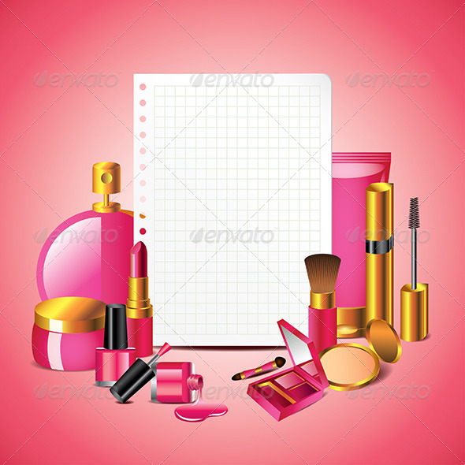**любой косметический продукт**должен смываться обычной водой;
* **желательно пользоваться косметикой известных фирм** с хорошей репутацией, гарантирующих качество товара;
* **средства должны полностью пройти тесты на безопасность** и специальные клинические испытания.
* **дорогое – не значит лучшее:**важен сам производитель, чья продукция имеет массу позитивных отзывов;
* **покупку лучше осуществлять в проверенном магазине**(никаких киосков и продажи с рук от представителей косметических фирм).
* **срок годности – важное условие:**просроченная продукция способна серьезно травмировать нежную несформированную кожу;

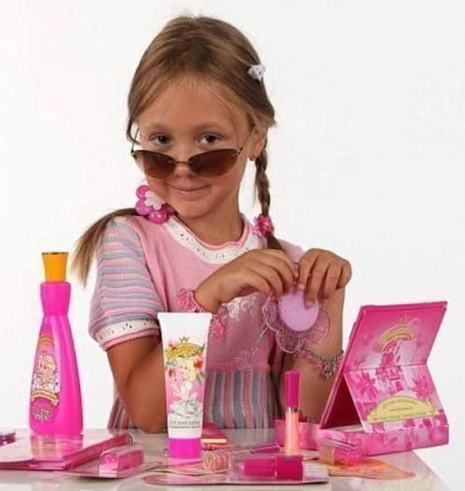

**Памятка составлена**

**на основе материалов**

**исследовательского**

**проекта**

**«Детская косметика:**

**вред для кожи**

**или удовольствие**

**для ребенка»**

**Автор: Молофеенко Ольга**

**Калининская основная школа**

***Не всегда, а лишь для дела -   
Рановато взрослой быть!***



**2018 год**